**北京理工大学继续教育学院**

**毕业设计（论文）开题报告**



**题 目： 图书馆图书管理系统的设计与实现**

**专 业： 计算机科学与技术（大专）**

**班 级： 20140111400**

**学 号： 7**

**姓 名： 李军**

**指导教师： 姜增如**

**日 期： 2015年12月19日**

# 1．本课题所涉及的问题在国内（外）的研究现状综述

图书馆的自动化经历了三个时期:发展初期、发展时期和网络化时期。19世纪末到20世纪40年代是图书馆自动化发展的早期阶段，这一时期的主要特点是利用部分机械装置替代人力从事部分图书馆工作，减轻人员的劳动强度。自1946年首台电子计算机问世后，就有人开始研究计算机应用于图书馆管理的可能性。1954年，美国海军兵器中心图书馆使用IBM701型计算机实现了单元词组配检索，成为最早使用计算机的图书馆。但随着各大管理系统的相继应用，孤立使用计算机处理复杂图书馆业务的弊病日渐明显，于是出现了图书馆的网络化。

美国俄亥俄州立大学图书馆在1967年建成了第一个书目联机检索系统，成为图书馆管理进入网络化时期的标志。网络化使各协作网的成员降低了文献情报数据处理的费用，同时网络内的情报资源也得到了平衡。

我国图书馆自动化的发展起步较晚，从70年代中期开始，经历了如下几个阶段发展初期、单向业务系统阶段和集成系统阶段。自70年代，我国开始研究图书馆的自动化。到1980年，我国陆续引进了多种国外文献磁带数据库，利用这些磁带开展联机检索服务，是我国图书馆自动化的发展初期。从80年代中期开始进入单项业务系统阶段。由于经费充足和技术力量雄厚，高校图书馆的自动化工作进展最为迅速，但开发的系统多为单业务系统，并且有一大部分只能处理西文图书与期刊。随着微机价格的下降和中文系统平台开发成功，图书馆管理也进入了集成系统的开发阶段。

进入90年代以来，计算机网络迅速发展，几乎所有的国家都建成了国家级的教育科研计算机网络，并互相连接成国际性网络。而我国计算机网络也日渐成熟，数字数据网可满足多媒体通讯和组建高速计算机通信网的需要，各类专业广域网纷纷建成并投入使用，如教育科研网CERNET主干网己经连通并投入使用。计算机网络全球性互连，对图书馆系统自动化的影响远远超出人们的始料，它决定了图书馆自动化发展的方向。目前许多图书馆根据联网技术要求都对自己的自动化系统进行改造。计算机网络给图书馆自动化发展带来了更好的前景。

# 2．本人对课题任务书提出的任务要求及实现预期目标的可行性分析

**1).任务要求**

A．主要功能

读者管理：管理员要为每个读者建立借阅账户，并给读者发放不同类别的借阅卡（借阅卡可提供卡号、读者姓名）。

借阅管理：持有借阅卡的读者可以通过管理员（作为读者的代理人与系统交互）借阅、归还图书。

读者查询：可通过图书馆内查询图书信息和个人借阅情况，以及续借图书（系统审核符合续借条件）。

图书管理：图书管理员定期或不定期对图书信息进行入库、修改、删除等图书信息管理以及注销（不外借），包括图书类别和出版社管理。

B．主要性能

可以方便快捷有效地完成借阅、查询等各项操作，录入数据合法性校验程序高，查询速度快。保证信息的正确和及时更新，并降低信息访问的成本。技术先进且高 可靠性。

C．可扩展性

能够适应应用要求的变化和修改，具有灵活的可扩充性。

D．安全性

具有较高的安全性。系统对不同的用户提供不同的功能模块，只有具有一定权限的管理员用户才能允许有借、还书权限，只有具有高级权限的部门管理者或维护人员用户才能多用户进行管理，

一般的读者用户只能查看图书信息和借阅情况。还应具有一定得保护机制，防止系统被恶意攻击，信息呗恶意修改和窃取。有完善的备份机制，如果系统被破坏应该能快速恢复。

**2).决定可行性的主要元素**

技术可行：现有技术可完成开发任务，本课题后端用PHP语言进行编写，关于数据库方面的操作，数据库方面用MySQL进行数据存储、查询等一系列操作，前端用html、CSS、JavaScript等对界面进行实现和美化；

操作可行：系统能被现有的工作人员快速掌握并使用；

经济可行：学生自主开发，拥有开发基本设备，所以经济上可行。

# 3．本课题需要重点研究的、关键的问题及解决的思路

（1） 系统中图书信息管理是如何实现的？

解决思路：为实现对图书馆中所有图书的管理工作，通过添加信息、删除信息、修改信息三个子功能，这三个子功能模块各自独立，实现系统中对图书的管理功能。当图书馆库存中新增图书时，图书管理员就要根据图书信息更新数据库中的图书信息表，图书管理员可以根据需要通过图书编号或者其他信息查询图书信息，还可以根据需要对图书进行删除，修改等。

（2）系统中读者信息管理的实现方法？

解决思路：为实现读者基本信息管理工作，通过添加读者信息、修改读者信息、查询读者信息等功能，从而方便图书管理员对读者的基本情况的快速查询和了解；读者还分为几个类别，包括：学生和教师，每个类别的权限不一样，比如说每个学生每次对图书的借阅量为4本，而教师的借阅量为10本，还有每个类别的图书归还期限也不一样。图书管理员还要根据新生信息对读者信息表进行添加相应的读者信息，还有比如说毕业生毕业后，图书馆管理员要根据情况对毕业生的相关读者信息进行删除和更新等。

# 4. 系统功能结构图

依据需求分析阶段得到的数据流图，采用软件工程中软件设计的概念和原理，与用户成分协商后，在保证系统基本功能要求的前提下，结合系统新的业务流程确定系统必须具备的所有功能，由此给出图书管理系统的系统功能模块图如下图4-1所示。

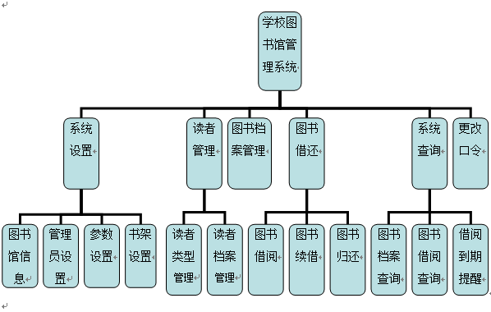

图4-1系统功能结构图

# 5.系统流程图

依据软件工程的基本原理，综合以上分析给出系统流程图如下图5-1：

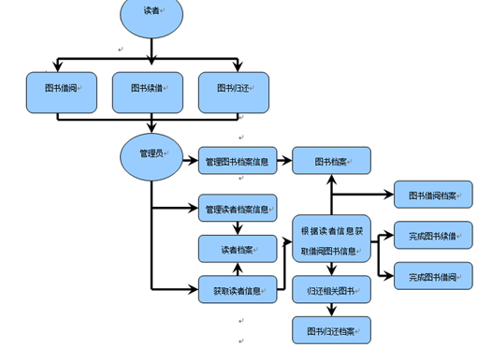

图5-1系统流程图

# 6.下面将介绍几个关键实体的E-R图

1）.图书档案实体

图书档案实体包括编号、条形码、书名、类型、作者、译者、出版社、价格、页码、书架、录入时间和操作员等属性。图书档案实体的E-R图如下所示。

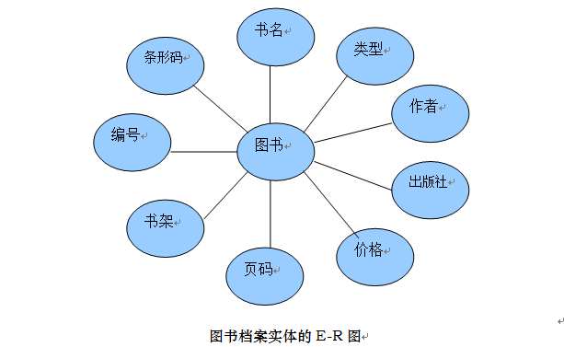

2）读者档案实体

读者档案实体包括编号、姓名、条形码、职业、出生日期、有效证件、证件号码、电话、电子邮件、登记日期、操作员、类型和备注等属性。读者档案实体的E-R图如下图所示。

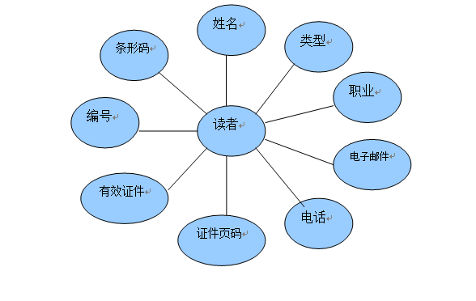

3）借阅档案实体

借阅档案实体包括编号、读者编号、图书编号、借书时间、应还时间、操作员和是否归还等属性。借阅档案实体的E-R图如下图所示。

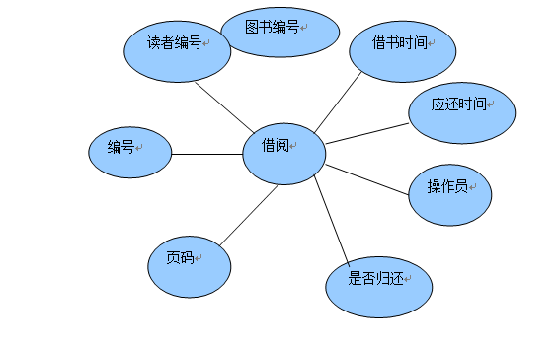

4）归还档案实体

归还档案实体包括编号、读者编号、图书编号、归还时间、和操作员等属性。归还档案实体的E-R图如图所示。

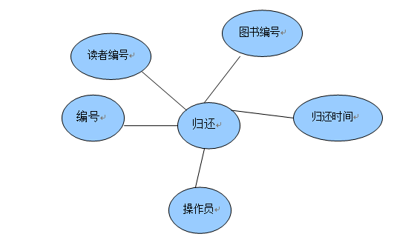

# 7．完成本课题所必须的工作条件（如工具书、实验设备或实验环境条件、某类市场调研、计算机辅助设计条件等等）及解决的办法

1）系统环境如下：

服务器端：

1.操作系统：Linux(CentOS 6.6)

2.服务器：Nginx-1.6.3 。

3.PHP软件：PHP-5.3.27。

4.数据库：MySQL 5.5.32

5.MySQL图形化管理软件：phpMyAdmin-2.9.0.2

6.开发工具：Dreamweaver 8

客户端：

浏览器：IE 6.0以上版本

分辨率：最佳效果1024*768px

2）参考文献：

[1]（美）Tricia Ballad ，William Ballad.PHP应用程序安全编程[M]. 北京：机械工业出版社，2010

[2]潘凯华，刘中华.PHP从入门到精通（第2版）[M].北京：清华大学出版社，2010

[3]聂庆鹏，毛书朋，王志乐.PHP+MySQL动态网站开发与全程实例[M].北京：清华大学出版社，2007

[4]毛书朋，聂庆鹏.PHP+MySQL开发实例教程[M].杭州：中国电力出版社，2008

[5]Rasmus Lerdorf.PHP程序设计[M].北京：电子工业出版社，2009

[6]培根.PHP+mysql八大动态web应用实战[M]. 北京：电子工业出版社，2008

[7]潘凯华.PHP从入门到精通[M].北京：清华大学出版社，2010

[8]杜江.PHP5完全攻略[M]. 北京：电子工业出版社，2002

[9]潘凯华，刘中华.PHP开发典型模块大全[M].北京：人民邮电出版社，2010

[10]贝伊利，莫里森.深入浅出PHP&MySQL[M].南京：东南大学出版社，2010

[11]王珊.数据库系统概论[M].北京：高等教育出版社，1991

[12]丁宝康.数据库原理[M].北京：经济科学出版社，2000

[13]陈戈止.信息系统与管理[M].成都：西南财经大学出版社，2001

[14]王永毅.管理信息系统设计和实现.北京：清华大学出版社，2003

[15]郑阿奇.MySQL实用教程[M].北京：电子工业出版社，2009

# 8．完成本课题的工作方案及进度计划

工作方案：

首先认真分析课题需要实现的功能，划分模块，然后运用PHP&MySQL技术实现学生登录、借阅、还书、预约、续借等功能和管理员的各种后台操作功能，各种功能都实现后，对系统进行整合、测试。

进度计划：

2015年12月1日至2015年12月20日 开题报告

2016年1月16日至2016年2月15日 调研分析

2016年2月16日至2016年3月4日 设计功能框架

2016年3月5日至2016年4月29日 程序开发

2016年4月30日至2016年5月5日 系统调试

2016年5月6日至2016年5月27日 毕业论文

# 9．指导教师审阅意见

**指导教师（签字）：_______** _____**年__月__日**

# 10.系毕业设计（论文）工作领导小组评审意见

**领导小组组长（签字）：_______　　　　　 _______系（签章）**

**____年___月___日**